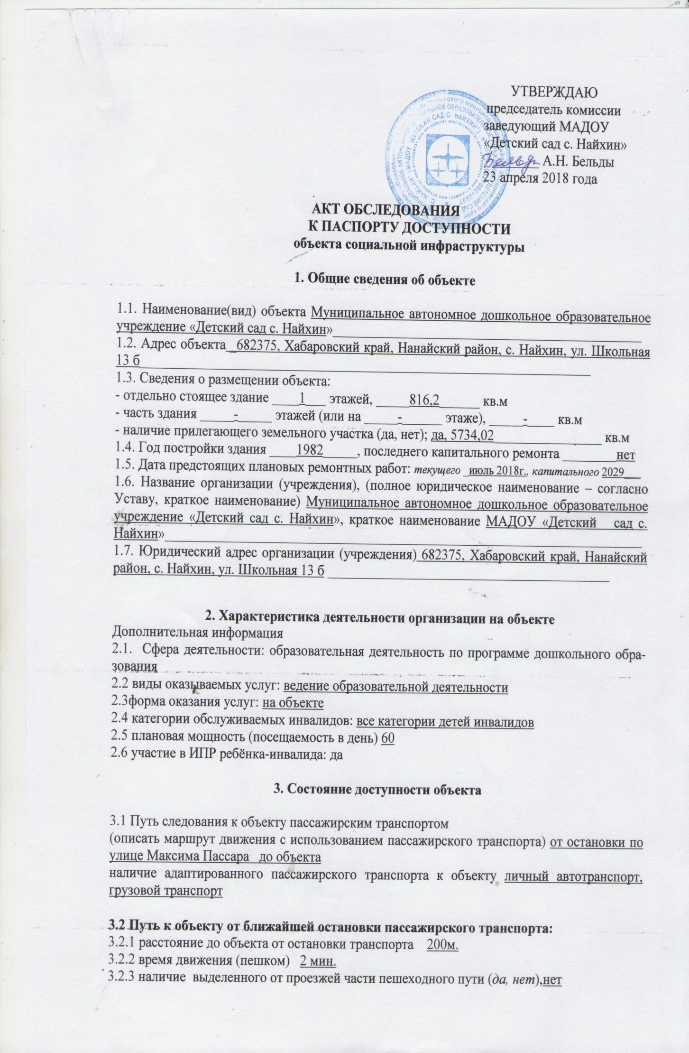
3.2.4 Перекрестки: нерегулируемые; регулируемые, со звуковой сигнализацией, таймером; нет
3.2.5 Информация на пути следования к объекту: акустическая, тактильная, визуальная; нет
3.2.6 Перепады высоты на пути: есть, нет
Их обустройство для инвалидов на коляске: да, нет
3.3 Организация доступности объекта для инвалидов – форма обслуживания

№№  п/п | Категорияинвалидов  (вид нарушения) | Вариант организации доступности объекта  (формы обслуживания)*
1. | Все категории инвалидов и МГН
 | в том числе инвалиды:
2. | передвигающиеся на креслах-колясках | ДУ
3. | с нарушениями опорно-двигательного аппарата | ДУ
4. | с нарушениями зрения | ДУ
5. | с нарушениями слуха | ДУ
6. | с нарушениями умственного развития | Б
* - указывается один из вариантов: «А», «Б», «ДУ», «ВНД»
3.4 Состояние доступности основных структурно-функциональных зон

№№  п/п | Основные структурно-функциональные зоны | Состояние доступности,  в том числе для основных категорий инвалидов** | Приложение
 |  |  | № на плане | № фото
1 | Территория, прилегающая к зданию (участок) | ДУ (К,С), ДЧ-И (О, Г) ДП-И (У) |  | 1,2
2 | Вход (входы) в здание | ДУ (К,С) ДЧ-И (О, Г, У) |  | 3,4,5
3 | Путь (пути) движения внутри здания (в т.ч. пути эвакуации) | ДЧ-И (К,О, С, Г), ДП-И (У) |  | 6
4 | Зона целевого назначения здания (целевого посещения объекта) | ДУ (К), ДЧ-И (О, С, Г), ДП-И (У) |  | 8,9
5 | Санитарно-гигиенические помещения | ДУ (О, К, С) ДЧ-И (Г, У) |  | 7,8,9
6 | Система информации и связи (на всех зонах) | ДЧ-И (О,У,К), ДУ (С, Г)
7 | Пути движения к объекту (от остановки транспорта) | ДУ (К, С, Г), ДЧ-И (О, У) |  | 1
**Указывается:ДП-В - доступно полностью всем;ДП-И (К, О, С, Г, У) – доступно полностью избирательно (указать категории инвалидов); ДЧ-В - доступно частично всем; ДЧ-И (К, О, С, Г, У) – доступно частично избирательно (указать категории инвалидов);ДУ - доступно условно, ВНД - недоступно

3.5. Итоговое заключение о состоянии доступности объекта социальной инфраструктуры: данный объект объекта социальной инфраструктуры имеет среднею оценку состояния доступности для инвалидов и маломобильных групп населения, т.е. доступен частично, избирательно (О,С,Г,У). центральный вход в здание не соответствует нормам доступности маломобильных групп населения. Помещение нуждается в капитальном ремонте. Санитарно-гигиенические помещения не соответствуют нормам доступности маломобильных групп населения. Визуальные, акустические, тактильные средства и устройства информации отсутствуют.
Информация на пути следования к объекту, а также на прилегающей территории отсутствует. Нет системы связи на всех зонах. Покрытие прилегающей территории не заасфальтировано. Нет стоянки для автомобилей. Прилегающая территория не достаточно освещена.

4. Управленческое решение (проект)
4.1. Рекомендации по адаптации основных структурных элементов объекта:

№№  п \п | Основные структурно-функциональные зоны объекта | Рекомендации по адаптации объекта(вид работы)*
1 | Территория, прилегающая к зданию (участок) | Капитальный ремонт
2 | Вход (входы) в здание | Капитальный ремонт
3 | Путь (пути) движения внутри здания (в т.ч. пути эвакуации) | Технические решения не возможны
4 | Зона целевого назначения здания (целевого посещения объекта) | Капитальный ремонт и текущий ремонт
5 | Санитарно-гигиенические помещения | Капитальный ремонт
6 | Система информации на объекте (на всех зонах) | Текущий ремонт
7 | Пути движения к объекту (от остановки транспорта) | Организация альтернативной формы обслуживания
8. | Все зоны и участки | Капитальный ремонт
*- указывается один из вариантов (видов работ): не нуждается; ремонт (текущий, капитальный); индивидуальное решение с ТСР; технические решения невозможны – организация альтернативной формы обслуживания
4.2. Период проведения работ __2018-2030_______________________________________
в рамках исполнения плана по адаптации объекта социальной инфраструктуры к потребностям инвалидов и других маломобильных групп населения, прилагаемому к паспорту доступности.
4.3.Ожидаемый результат (по состоянию доступности) после выполнения работ по адаптации: _Частичная доступность для инвалидов с нарушениями слуха, зрения, с нарушениями умственного развития. Полная доступность для инвалидов с нарушениями опорно-двигательного аппарата. Полная доступность для инвалидов, передвигающихся на колясках
(Оценка результата исполнения плана по адаптации объекта социальной инфраструктуры к потребностям инвалидов и других маломобильных групп населения)
4.4. Для принятия решения требуется, не требуется (нужное подчеркнуть):
4.4.1. Согласование на Комиссии
(наименование Комиссии по координации деятельности в сфере обеспечения доступной среды жизнедеятельности для инвалидов и других МГН)
4.4.2. согласование работ с надзорными органами (в сфере проектирования и строительства, архитектуры, охраны памятников, другое - указать) нет
4.4.3. техническая экспертиза; разработка проектно-сметной документации; нет 4.4.4. согласование с вышестоящей организацией (собственником объекта); нет
4.4.5. другое _нет_______________________________________________________________
4.5. Информация может быть размещена (обновлена) на Карте доступности Хабаровского края: _________________zhit-vmeste.ru_______

5. Особые отметки

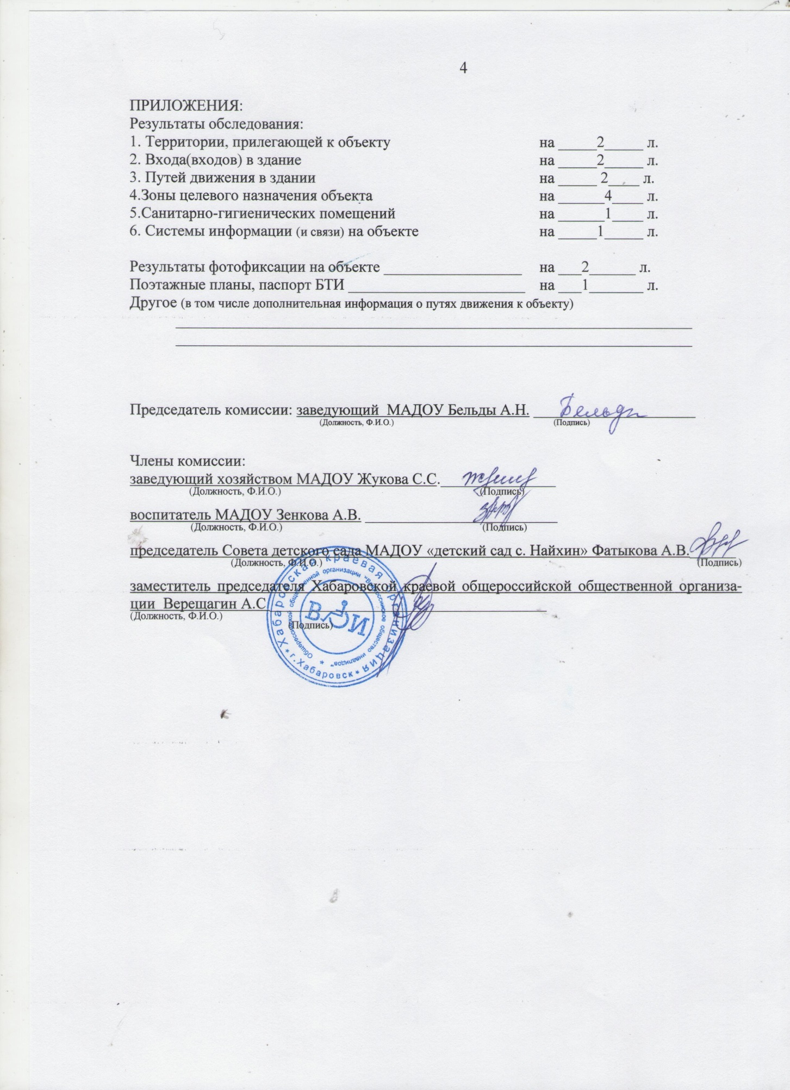

Приложение 1
к Акту обследования к паспорту доступности от 23 апреля 2018г.

I Результаты обследования:
- Территории, прилегающей к зданию (участок)
Муниципальное автономное дошкольное образовательное учреждение «Детский сад с. Найхин» , 682375, Хабаровский край, Нанайский район, с. Найхин, ул. Школьная, 13 б_____________________________________________________________
Наименование объекта, адрес

№ п/п | Наименование функционально-планировочного элемента | Наличие элемента |  |  | Выявленные нарушения  и замечания |  | Работы по адаптации объектов
 |  | есть/ нет | № на  плане | № фото | Содержание | Значимо для инвалида (категория) | Содержание | Виды работ
1.1 | Вход (входы) на территорию | есть |  |  | Отсутствует информационная поддержка на всех путях МГН | Все | Установка информационныхзнаков | Установка информационных знаков
1.2 | Путь (пути) движения на территории | есть |  |  | Отсутствуют:  - съезды на тротуар (ширина тротуара – 0,8м.) - визуальная информация,  - тактильные обозначения | К,С,Г | Устройство съездов на тротуар,  установка визуальной информации, тактильных обозначений, ремонт тротуара | Капитальный ремонт
1.3 | Лестница (наружная) | нет
1.4 | Пандус (наружный) | нет
1.5 | Автостоянка и парковка | нет
 | ОБЩИЕ требования к зоне |  |  |  | Не оборудованы  доступными  элементами  информации  об объекте.  Отсутствует  предупреждающая, тактильная  разметка при  входе на  территорию,  прилегающую к зданию.  Не соответствует тротуар размерам, бордюр по краям пешеходных путей. |  | Нанести предупреждающую,  тактильную разметку при входе  на территорию  прилегающую к  зданию.  Обеспечение  информационного  сопровождения от  входа на территорию, установка информационных  указателей на пути следования;  бордюров по краям  пешеходных путей  укладка асфальта. | Работы в рамках  текущего и  капитального ремонта

II Заключение по зоне:

Наименование  структурно-функциональной зоны | Состояние доступности*  (к пункту 3.4 Акта обследования ОСИ) | Приложение |  | Рекомендации  по адаптации  (вид работы)**  к пункту 4.1 Акта обследования ОСИ
 |  | № на плане | № фото
Территории, прилегающей к зданию (участок) | ДУ (К,С), ДЧ-И (О, Г), ДП-И (У) |  | 1, 2 | капитальный ремонт

* указывается:ДП-В - доступно полностью всем;ДП-И (К, О, С, Г, У) – доступно полностью избирательно (указать категории инвалидов); ДЧ-В - доступно частично всем; ДЧ-И (К, О, С, Г, У) – доступно частично избирательно (указать категории инвалидов);ДУ - доступно условно, ВНД - недоступно
**указывается один из вариантов: не нуждается; ремонт (текущий, капитальный); индивидуальное решение с ТСР; технические решения невозможны – организация альтернативной формы обслуживания

Комментарий к заключению: Состояние доступности структурно-функциональной
зоны (территория, прилегающая к зданию (участок)) оценено как доступно условно

Приложение 2
к Акту обследования к паспорту доступности от 23 апреля 2018г.

I Результаты обследования:
2. Входа (входов) в здание

Муниципальное автономное дошкольное образовательное учреждение «Детский сад с. Найхин» , 682375, Хабаровский край, Нанайский район, с. Найхин, ул. Школьная, 13 б_____________________________________________________________
Наименование объекта, адрес

№ п/п | Наименование функционально-планировочного элемента | Наличие элемента |  |  | Выявленные нарушения  и замечания |  | Работы по адаптации объектов
 |  | есть/ нет | № на  плане | № фото | Содержание | Значимо для инвалида (катего-рия) | Содержание | Виды работ
2.1 | Лестница (наружная) | нет |  |  | Ширина и высота ступеней  лестниц соответствует  требованиям, отсутствуют  поручни | К | Устройство лестницы (нескользящее покрытие, ширина проступи - 30 см, высота-15 см);  установка поручней, заменить покрытие, нанести контрастная и рельефная маркировкаступеней,  сопровождение  инвалида колясочника | Капитальный ремонт
2.2 | Пандус (наружный) | нет |  |  |  |  | Технические решения по установке пандуса на главном входе в здание невозможны | Капитальный ремонт
2.3 | Входная площадка (перед дверью) | есть |  |  | Необходимость  расширения входной  площадки;  отсутствует информация об ОСИ;  отсутствует контрастная полоса перед дверью с размерами знаков, соответствующими расстоянию  рассмотрения, а также  установка информационного табло об ОСИ со стороны дверной ручки на высоте 1.4-1.75 м с дублированием рельефными знаками | К | Расширение входной площадки;  нанесение контрастной полосы перед дверью;  размещение информации об ОСИ  над входной площадкой | Работы в рамках  текущего и  капитального ремонта
2.4 | Дверь (входная) | есть |  |  | Необходимость  замены входной двери,  в соответствии с нормативами | К | Приведение входной двери в соответствие с нормативом | Капитальный ремонт
2.5 | Тамбур | есть |  |  | Размеры тамбуров не соответствуют требованиям. |  | Приведение тамбура в соответствие с нормативом | Капитальный ремонт
 | ОБЩИЕ требования к зоне

II Заключение по зоне:

Наименование  структурно-функциональной зоны | Состояние доступности*  (к пункту 3.4 Акта обследования ОСИ) | Приложение |  | Рекомендации  по адаптации  (вид работы)**  к пункту 4.1 Акта обследования ОСИ
 |  | № на плане | № фото
Входа (входов) в здание | ДУ (К, С), ДЧ-И (О, Г,У) |  | 4, 5 | Капитальный ремонт

* указывается:ДП-В - доступно полностью всем;ДП-И (К, О, С, Г, У) – доступно полностью избирательно (указать категории инвалидов); ДЧ-В - доступно частично всем; ДЧ-И (К, О, С, Г, У) – доступно частично избирательно (указать категории инвалидов);ДУ - доступно условно, ВНД - недоступно
**указывается один из вариантов: не нуждается; ремонт (текущий, капитальный); индивидуальное решение с ТСР; технические решения невозможны – организация альтернативной формы обслуживания

Комментарий к заключению:Состояние доступности структурно-функциональной
зоны (территория, прилегающая к зданию (участок)) оценено как доступно условно

Приложение 3
к Акту обследования к паспорту доступности от 23 апреля 2018г.

I Результаты обследования:
3. Пути (путей) движения внутри здания (в т.ч. путей эвакуации)
Муниципальное автономное дошкольное образовательное учреждение «Детский сад с. Найхин» , 682375, Хабаровский край, Нанайский район, с. Найхин, ул. Школьная, 13 б_____________________________________________________________
Наименование объекта, адрес

№ п/п | Наименование функционально-планировочного элемента | Наличие элемента |  |  | Выявленные нарушения  и замечания |  | Работы по адаптации объектов
 |  | есть/ нет | № на  плане | № фото | Содержание | Значимо для инвалида (катего-рия) | Содержание | Виды работ
3.1 | Коридор (вестибюль, зона ожидания, галерея, балкон) | есть |  | №6 | Отсутствуют тактильные обозначения  Ширина коридора 1,4 м. не соответсвует требованиям | С | Установкатактильных табличек, направляющих  поручней | Работы в рамках текущего и капитального ремонта
3.2 | Лестница (внутри здания) | нет
3.3 | Пандус (внутри здания) | нет
3.4 | Лифт пассажирский (или подъемник) | нет
3.5 | Дверь | есть |  | №5 | Ширина не соответствует требованиям, нет информирующих обозначений помещений.  Отсутствуют фиксаторы. Полотно двери не защищено противо ударной полосой. | все | Привести в соответствие с действующими требованиями | Работы в рамках текущего и капитального ремонта
3.6 | Пути эвакуации (в т.ч. зоны безопасности) | есть |  |  |  |  |  | Работы в рамках текущего и капитального ремонта
 | ОБЩИЕ требования к зоне

II Заключение по зоне:

Наименование  структурно-функциональной зоны | Состояние доступности*  (к пункту 3.4 Акта обследования ОСИ) | Приложение |  | Рекомендации  по адаптации  (вид работы)**  к пункту 4.1 Акта обследования ОСИ
 |  | № на плане | № фото
Пути (путей) движения внутри здания (в т.ч. путей эвакуации) | ДЧ-И (К, О, Г, С),  ДП-И (У) |  | 6 | Капитальный ремонт
* указывается:ДП-В - доступно полностью всем;ДП-И (К, О, С, Г, У) – доступно полностью избирательно (указать категории инвалидов); ДЧ-В - доступно частично всем; ДЧ-И (К, О, С, Г, У) – доступно частично избирательно (указать категории инвалидов);ДУ - доступно условно, ВНД - недоступно
**указывается один из вариантов: не нуждается; ремонт (текущий, капитальный); индивидуальное решение с ТСР; технические решения невозможны – организация альтернативной формы обслуживания

Комментарий к заключению:Состояние доступности структурно-функциональной
зоны пути (путей) движения внутри здания (в т.ч. путей эвакуации)оценено как доступно условно

Приложение 4 (I)
к Акту обследования к паспорту доступности от 23 апреля 2018г.

I Результаты обследования:
4. Зоны целевого назначения здания (целевого посещения объекта)
Вариант I – зона обслуживания инвалидов
Муниципальное автономное дошкольное образовательное учреждение «Детский сад с. Найхин» , 682375, Хабаровский край, Нанайский район, с. Найхин, ул. Школьная, 13 б____________________________________________________________
Наименование объекта, адрес

№ п/п | Наименование функционально-планировочного элемента | Наличие элемента |  |  | Выявленные нарушения  и замечания |  | Работы по адаптации объектов
 |  | есть/ нет | № на  плане | № фото | Содержание | Значимо для инвалида (катего-рия) | Содержание | Виды работ
4.1 | Кабинетная форма обслуживания | есть |  |  | Имеются пороги в дверных проемах;  Дверные проемы, размеры не соответствуют требованиям | К; О | Устранение порогов при возможности;  Расширение дверных проемов не возможно. | Работы в рамках текущего и капитального ремонта
4.2 | Зальная форма обслуживания | есть |  |  | Отсутствуют тактильные обозначения | С | Установка тактильных табличек и направляющих  полос, звук | Текущий ремонт
4.3 | Прилавочная форма обслуживания | нет
4.4 | Форма обслуживания с перемещением по маршруту | нет
4.5 | Кабина индивидуального обслуживания | нет
 | ОБЩИЕ требования к зоне

II Заключение по зоне:

Наименование  структурно-функциональной зоны | Состояние доступности*  (к пункту 3.4 Акта обследования ОСИ) | Приложение |  | Рекомендации  по адаптации  (вид работы)**  к пункту 4.1 Акта обследования ОСИ
 |  | № на плане | № фото
Зоны целевого назначения здания | ДУ (К), ДЧ-И (О, С, Г), ДП-И (У) |  | 8,9 | Капитальный ремонт

* указывается:ДП-В - доступно полностью всем;ДП-И (К, О, С, Г, У) – доступно полностью избирательно (указать категории инвалидов); ДЧ-В - доступно частично всем; ДЧ-И (К, О, С, Г, У) – доступно частично избирательно (указать категории инвалидов);ДУ - доступно условно, ВНД - недоступно
**указывается один из вариантов: не нуждается; ремонт (текущий, капитальный); индивидуальное решение с ТСР; технические решения невозможны – организация альтернативной формы обслуживания

Комментарий к заключению: _Состояние доступности структурно-функциональной
зоны целевого назначения здания оценено как доступно условно

Приложение 4 (II)
к Акту обследования к паспорту доступности от 23 апреля 2018г.

I Результаты обследования:

4. Зоны целевого назначения здания (целевого посещения объекта)
Вариант II – места приложения труда

Наименование функционально-планировочного элемента | Наличие элемента |  |  | Выявленные нарушения  и замечания |  | Работы по адаптации объектов
 | есть/ нет | № на  плане | № фото | Содержание | Значимо для инвалида (катего-рия) | Содержание | Виды работ
Место приложения труда | нет

II Заключение по зоне:

Наименование  структурно-функциональной зоны | Состояние доступности*  (к пункту 3.4 Акта обследования ОСИ) | Приложение |  | Рекомендации  по адаптации  (вид работы)**  к пункту 4.1 Акта обследования ОСИ
 |  | № на плане | № фото
Зоны целевого назначения здания (целевого посещения объекта) | - | - | - | -

* указывается:ДП-В - доступно полностью всем;ДП-И (К, О, С, Г, У) – доступно полностью избирательно (указать категории инвалидов); ДЧ-В - доступно частично всем; ДЧ-И (К, О, С, Г, У) – доступно частично избирательно (указать категории инвалидов);ДУ - доступно условно, ВНД - недоступно
**указывается один из вариантов: не нуждается; ремонт (текущий, капитальный); индивидуальное решение с ТСР; технические решения невозможны – организация альтернативной формы обслуживания

Комментарий к заключению:__________________________________________________________

Приложение 4(III)
к Акту обследованияк паспорту доступности от 23 апреля 2018г.

I Результаты обследования:

4. Зоны целевого назначения здания (целевого посещения объекта)
Вариант III – жилые помещения

Наименование функционально-планировочного элемента | Наличие элемента |  |  | Выявленные нарушения  и замечания |  | Работы по адаптации объектов
 | есть/ нет | № на  плане | № фото | Содержание | Значимо для инвалида (катего-рия) | Содержание | Виды работ
Жилые помещения | нет

II Заключение по зоне:

Наименование  структурно-функциональной зоны | Состояние доступности*  (к пункту 3.4 Акта обследования ОСИ) | Приложение |  | Рекомендации  по адаптации  (вид работы)**  к пункту 4.1 Акта обследования ОСИ
 |  | № на плане | № фото
Зоны целевого назначения здания (целевого посещения объекта) | - | - | - | -
* указывается:ДП-В - доступно полностью всем;ДП-И (К, О, С, Г, У) – доступно полностью избирательно (указать категории инвалидов); ДЧ-В - доступно частично всем; ДЧ-И (К, О, С, Г, У) – доступно частично избирательно (указать категории инвалидов); ДУ – доступно условно, ВНД – недоступно
**указывается один из вариантов: не нуждается; ремонт (текущий, капитальный); индивидуальное решение с ТСР; технические решения невозможны – организация альтернативной формы обслуживания

Комментарий к заключению:__________________________________________________________

Приложение 5
к Акту обследованияк паспорту доступности от 23 апреля 2018г.

I Результаты обследования:
5. Санитарно-гигиенических помещений
Муниципальное автономное дошкольное образовательное учреждение «Детский сад с. Найхин» , 682375, Хабаровский край, Нанайский район, с. Найхин, ул. Школьная, 13 б____________________________________________________________________
Наименование объекта, адрес

№ п/п | Наименование функционально-планировочного элемента | Наличие элемента |  |  | Выявленные нарушения  и замечания |  | Работы по адаптации объектов
 |  | есть/ нет | № на  плане | № фото | Содержание | Значимо для инвалида (катего-рия) | Содержание | Виды работ
5.1 | Туалетная комната | есть |  |  | Не соответствуют требованиям. | К,С, О | Привести в соответствие с нормативными требованиями | капитальный ремонт
ый | Душевая/ ОСная комната | нет
5.3 | Бытовая комната (гардеробная) | нет
 | ОБЩИЕ требования к зоне

II Заключение по зоне:

Наименование  структурно-функциональной зоны | Состояние доступности*  (к пункту 3.4 Акта обследования ОСИ) | Приложение |  | Рекомендации  по адаптации  (вид работы)**  к пункту 4.1 Акта обследования ОСИ
 |  | № на плане | № фото
Санитарно-гигиенических помещений | ДУ (О, К, С), ДЧ-И (ОГ, У) |  | 7,8,9 | Индивидуальное решение с ТСР

* указывается:ДП-В – доступно полностью всем;ДП-И (К, О, С, Г, У) – доступно полностью избирательно (указать категории инвалидов); ДЧ-В – доступно частично всем; ДЧ-И (К, О, С, Г, У) – доступно частично избирательно (указать категории инвалидов);ДУ – доступно условно, ВНД – недоступно
**указывается один из вариантов: не нуждается; ремонт (текущий, капитальный); индивидуальное решение с ТСР; технические решения невозможны – организация альтернативной формы обслуживания

Комментарий к заключению: состояние доступности структурно-функциональной зоны санитарно-гигиенических помещений оценено как доступно условно

Приложение 6
к Акту обследования к паспорту доступности от 23 апреля 2018г.

I Результаты обследования:
6. Системы информации на объекте

Муниципальное автономное дошкольное образовательное учреждение «Детский сад с. Найхин» , 682375, Хабаровский край, Нанайский район, с. Найхин, ул. Школьная, 13 б____________________________________________________________
Наименование объекта, адрес

№ п/п | Наименование функционально-планировочного элемента | Наличие элемента |  |  | Выявленные нарушения  и замечания |  | Работы по адаптации объектов
 |  | есть/ нет | № на  плане | № фото | Содержание | Значимо для инвалида (катего-рия) | Содержание | Виды работ
6.1 | Визуальные средства | есть |  |  | Визуальные средства частично имеются | Все | До установить необходимые средства информации | Текущий ремонт
6.2 | Акустические средства | нет |  |  |  | Г | Привести в соответствие | Текущий ремонт
6.3 | Тактильные средства | нет |  |  |  | С | Привести в соответствие | Текущий ремонт
 | ОБЩИЕ требования к зоне
IIЗаключение по зоне:

Наименование  структурно-функциональной зоны | Состояние доступности*  (к пункту 3.4 Акта обследования ОСИ) | Приложение |  | Рекомендации  по адаптации  (вид работы)**  к пункту 4.1 Акта обследования ОСИ
 |  | № на плане | № фото
Системы информации на объекте | ДЧ-И (О,У,К), ДУ (С, Г) |  |  | Текущий ремонт
* указывается:ДП-В – доступно полностью всем;ДП-И (К, О, С, Г, У) – доступно полностью избирательно (указать категории инвалидов); ДЧ-В – доступно частично всем; ДЧ-И (К, О, С, Г, У) – доступно частично избирательно (указать категории инвалидов);ДУ – доступно условно, ВНД – недоступно
**указывается один из вариантов: не нуждается; ремонт (текущий, капитальный); индивидуальное решение с ТСР; технические решения невозможны – организация альтернативной формы обслуживания

Комментарий к заключению: состояние доступности структурно-функциональной зоны системы информации на объекте оценено как доступно условно

Фотоматериалы
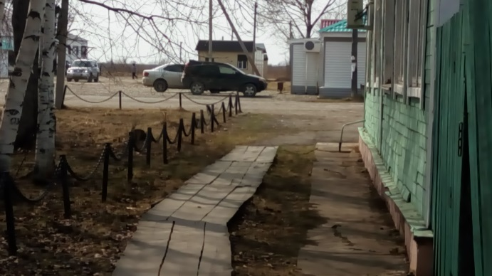
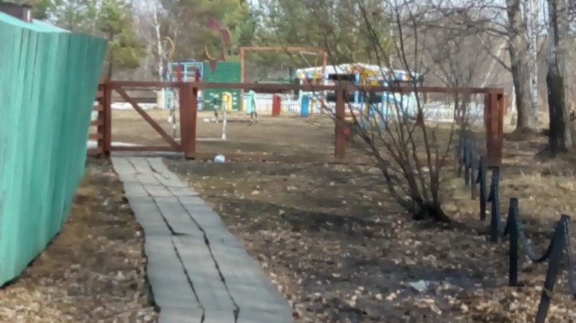
фото № 1 фото № 2

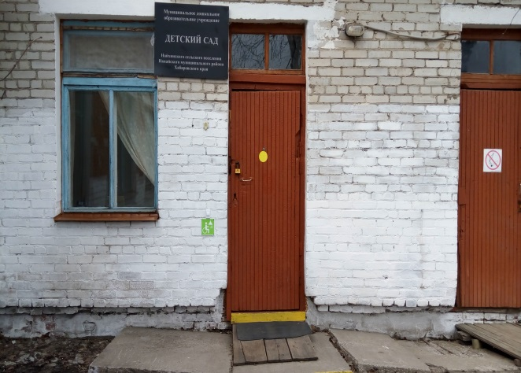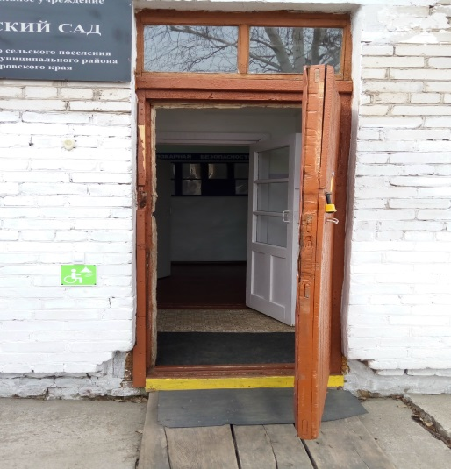
фото № 3 фото № 4
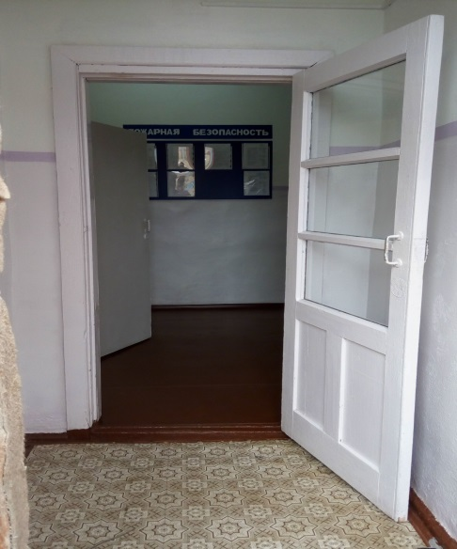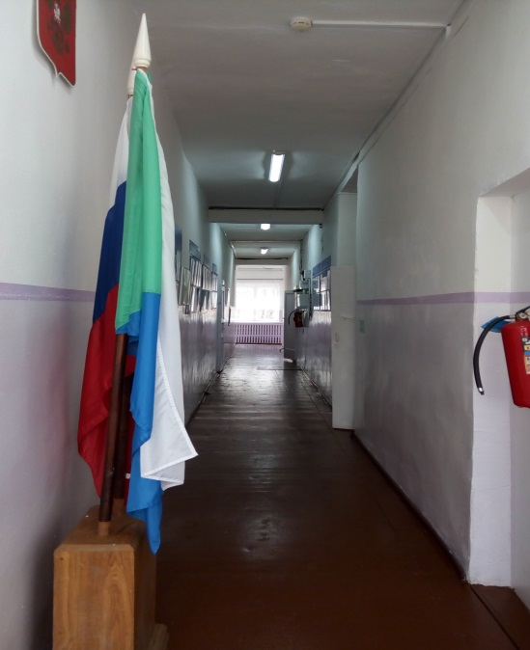

фото № 5 фото № 6

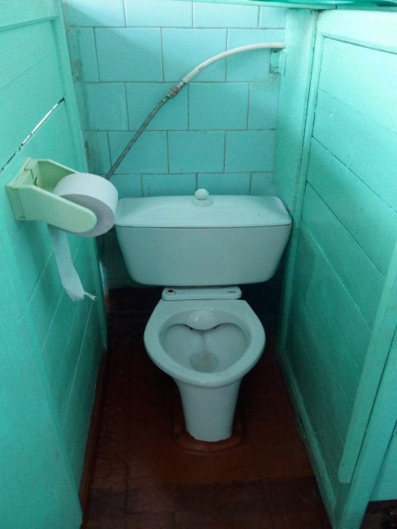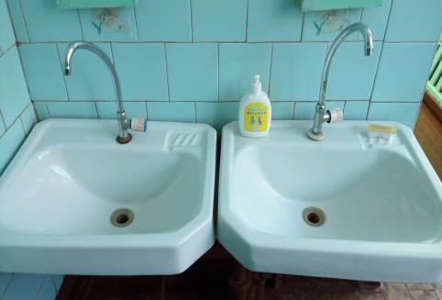

фото № 7 фото № 8
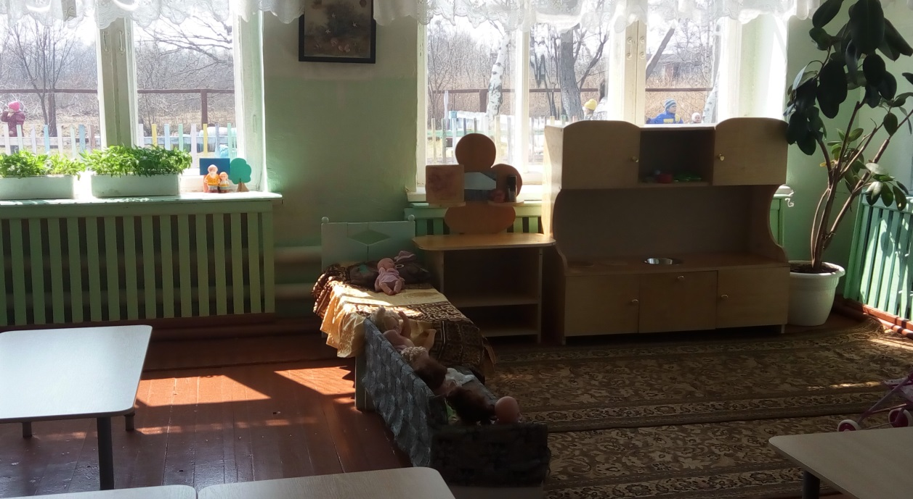

фото № 9

План объект

